|  |  |  |  |
| --- | --- | --- | --- |
| ASK_02 | Romaniak Hubert | Informatyka niestacjonarna III rok | Semestr zimowy 2024/25 |

# Wstęp teoretyczny

Każdą funkcję logiczną można zrealizować za pomocą układu odpowiednio połączonych bramek logicznych **AND**, **OR** i **NOT**. Przy zwiększającej się liczbie zmiennych wejściowych w takim układzie, coraz trudniej jest go uprościć za pomocą przekształceń algebraicznych. Wtedy z pomocą przychodzi metoda Karnaugh.

## Metoda Karnaugh

Metoda Karnaugh pozwala na minimalizację układów logicznych na drodze intuicyjnej. Pozwala ona na uproszczenie układów posiadających od 2 do 6 wejść.

Metoda ta polega ona na wpisaniu do tablicy oczekiwanych stanów wyjść układu w zależności od stanów wejść, a następnie zaznaczenie jak największych grup zer lub jedynek. W kolejnym kroku następuje zapisanie takich grup w postaci algebraicznej i uproszczenie możliwych wyrażeń najczęściej za pomocą funkcji logicznych **XOR** i **XNOR**.

# Zadania

|  |  |  |
| --- | --- | --- |
| *p* | *q* | *y* |
| 0 | 0 | 1 |
| 0 | 1 | 1 |
| 1 | 0 | 0 |
| 1 | 1 | 1 |

## Projektowanie układu logicznego realizującego funkcję logiczną określoną tabelą prawdy

* 1. bezpośrednio według tabeli prawdy

Tabela 1 - tablica prawdy funkcji logicznej dla zadania 1.

Rysunek 1 - schemat logiczny układu realizującego funkcję logiczną $\overline{p}\overline{q}+\overline{p}q+pq$

|  |  |  |  |  |  |  |  |
| --- | --- | --- | --- | --- | --- | --- | --- |
| $$p$$ | $$q$$ | $$\overline{p}$$ | $$\overline{q}$$ | $$\overline{p}\overline{q}$$ | $$\overline{p}q$$ | $$pq$$ | $$\overline{p}\overline{q}+\overline{p}q+pq$$ |
| 0 | 0 | 1 | 1 | 1 | 0 | 0 | 1 |
| 0 | 1 | 1 | 0 | 0 | 1 | 0 | 1 |
| 1 | 0 | 0 | 1 | 0 | 0 | 0 | 0 |
| 1 | 1 | 0 | 0 | 0 | 0 | 1 | 1 |

Tabela 2 - sprawdzenie poprawności realizacji funkcji logicznej

* 1. minimalizując algebraicznie funkcję z a)

$$\overline{p}\overline{q}+\overline{p}q+pq⇔\overline{p}\left(\overline{q}+q\right)+pq⇔\overline{p}∙1+pq⇔\overline{p}+pq$$

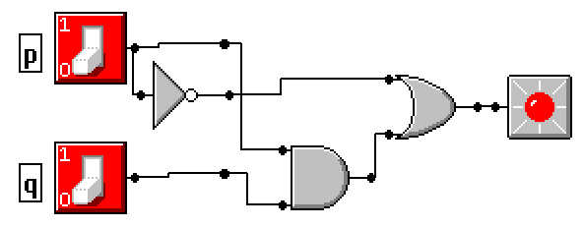

Rysunek 2 - schemat logiczny układu realizującego funkcję logiczną $\overline{p}+pq$

|  |  |  |  |  |
| --- | --- | --- | --- | --- |
| $$p$$ | $$q$$ | $$\overline{p}$$ | $$pq$$ | $$\overline{p}+pq$$ |
| 0 | 0 | 1 | 0 | 1 |
| 0 | 1 | 1 | 0 | 1 |
| 1 | 0 | 0 | 0 | 0 |
| 1 | 1 | 0 | 1 | 1 |

Tabela 3 - sprawdzenie poprawności realizacji funkcji logicznej

* 1. metodą Karnaugh zaznaczając grupy jedynek

|  |  |  |
| --- | --- | --- |
| $$q$$ $$p$$ | *0* | *1* |
| **0** | 1 | 1 |
| **1** | 0 | 1 |

Tabela 4 - tablica Karnaugh z zaznaczonymi grupami jedynek dla zadania 1.

Rysunek 3 - schemat logiczny układu realizującego funkcję logiczną $\overline{p}+q$

|  |  |  |  |
| --- | --- | --- | --- |
| $$p$$ | $$q$$ | $$\overline{p}$$ | $$\overline{p}+q$$ |
| 0 | 0 | 1 | 1 |
| 0 | 1 | 1 | 1 |
| 1 | 0 | 0 | 0 |
| 1 | 1 | 0 | 1 |

Tabela 5 - sprawdzenie poprawności realizacji funkcji logicznej

* 1. metodą Karnaugh zaznaczając grupy zer

|  |  |  |
| --- | --- | --- |
| $$q$$ $$p$$ | *0* | *1* |
| **0** | 1 | 1 |
| **1** | 0 | 1 |

Tabela 6 - tablica Karnaugh z zaznaczonymi grupami zer dla zadania 1.

Rysunek 4 - schemat logiczny układu realizującego funkcję logiczną $\overline{p}+q$

|  |  |  |  |
| --- | --- | --- | --- |
| $$p$$ | $$q$$ | $$\overline{p}$$ | $$\overline{p}+q$$ |
| 0 | 0 | 1 | 1 |
| 0 | 1 | 1 | 1 |
| 1 | 0 | 0 | 0 |
| 1 | 1 | 0 | 1 |

Tabela 7 - sprawdzenie poprawności realizacji funkcji logicznej

* 1. wykorzystując metodę Karnaugh przy wykorzystaniu tylko jednego rodzaju bramek

$$\overline{p}+q⇔\overline{p\overline{q}}⇔\overline{p\overline{qq}}$$ 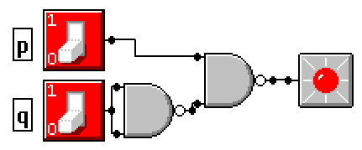

Rysunek 5 - schemat logiczny układu realizującego funkcję logiczną $\overline{p\overline{qq}}$

|  |  |  |  |  |  |
| --- | --- | --- | --- | --- | --- |
| $$p$$ | $$q$$ | $$qq$$ | $$\overline{qq}$$ | $$p\overline{qq}$$ | $$\overline{p\overline{qq}}$$ |
| 0 | 0 | 0 | 1 | 0 | 1 |
| 0 | 1 | 1 | 0 | 0 | 1 |
| 1 | 0 | 0 | 1 | 1 | 0 |
| 1 | 1 | 1 | 0 | 0 | 1 |

Tabela 8 - sprawdzenie poprawności realizacji funkcji logicznej $\overline{p\overline{qq}}$

|  |  |  |
| --- | --- | --- |
| *p* | *q* | *y* |
| 0 | 0 | 1 |
| 0 | 1 | 1 |
| 1 | 0 | 0 |
| 1 | 1 | 0 |

## Projektowanie układu logicznego realizującego funkcję logiczną określoną tabelą prawdy za pomocą metody Karnaugh

|  |  |  |
| --- | --- | --- |
| $$q$$ $$p$$ | *0* | *1* |
| **0** | 1 | 1 |
| **1** | 0 | 0 |

Tabela 9 - tablica prawdy funkcji logicznej dla zadania 2.

Tabela 10 - tablica Karnaugh z zaznaczonymi grupami jedynek dla zadania 2.

$\overline{p}$ 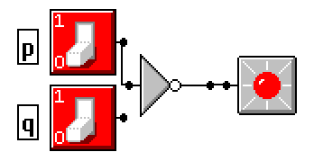

Rysunek 6 - schemat logiczny układu realizującego funkcję logiczną $\overline{p}$

|  |  |  |
| --- | --- | --- |
| $$p$$ | $$q$$ | $$\overline{p}$$ |
| 0 | 0 | 1 |
| 0 | 1 | 1 |
| 1 | 0 | 0 |
| 1 | 1 | 0 |

Tabela 11 - sprawdzenie poprawności realizacji funkcji logicznej $\overline{p}$

## Projektowanie układu logicznego realizującego funkcję logiczną który przyjmuje wartość 1 wówczas, gdy co najmniej dwa spośród wejść przyjmują wartość 1, za pomocą metody Karnaugh

|  |  |  |  |
| --- | --- | --- | --- |
| $$p$$ | $$q$$ | $$r$$ | $$y$$ |
| 0 | 0 | 0 | 0 |
| 0 | 0 | 1 | 0 |
| 0 | 1 | 0 | 0 |
| 0 | 1 | 1 | 1 |
| 1 | 0 | 0 | 0 |
| 1 | 0 | 1 | 1 |
| 1 | 1 | 0 | 1 |
| 1 | 1 | 1 | 1 |

Tabela 12 - tablica prawdy funkcji logicznej dla zadania 3.

|  |  |  |  |  |
| --- | --- | --- | --- | --- |
| $$qr$$ $$p$$ | *00* | *01* | *11* | *10* |
| **0** | 0 | 0 | 1 | 0 |
| **1** | 0 | 1 | 1 | 1 |

Tabela 13 - tablica Karnaugh z zaznaczonymi grupami jedynek dla zadania 3.

Rysunek 7 - schemat logiczny układu realizującego funkcję logiczną $qr+pr+pq$

|  |  |  |  |  |  |  |
| --- | --- | --- | --- | --- | --- | --- |
| $$p$$ | $$q$$ | $$r$$ | $$qr$$ | $$pr$$ | $$pq$$ | $$qr+pr+pq$$ |
| 0 | 0 | 0 | 0 | 0 | 0 | 0 |
| 0 | 0 | 1 | 0 | 0 | 0 | 0 |
| 0 | 1 | 0 | 0 | 0 | 0 | 0 |
| 0 | 1 | 1 | 1 | 0 | 0 | 1 |
| 1 | 0 | 0 | 0 | 0 | 0 | 0 |
| 1 | 0 | 1 | 0 | 1 | 0 | 1 |
| 1 | 1 | 0 | 0 | 0 | 1 | 1 |
| 1 | 1 | 1 | 1 | 1 | 1 | 1 |

Tabela 14 - sprawdzenie poprawności realizacji funkcji logicznej $qr+pr+pq$

|  |  |  |  |
| --- | --- | --- | --- |
| *p* | *q* | *r* | *y* |
| 0 | 0 | 0 | 1 |
| 0 | 0 | 1 | 0 |
| 0 | 1 | 0 | 0 |
| 0 | 1 | 1 | 1 |
| 1 | 0 | 0 | 0 |
| 1 | 0 | 1 | 1 |
| 1 | 1 | 0 | 0 |
| 1 | 1 | 1 | 0 |

## Projektowanie układu logicznego realizującego funkcję logiczną określoną tabelą prawdy za pomocą metody Karnaugh

Tabela 15 - tablica prawdy funkcji logicznej dla zadania 4.

Tabela 16 - tablica Karnaugh z zaznaczonymi grupami jedynek dla zadania 4.

|  |  |  |  |  |
| --- | --- | --- | --- | --- |
| $$qr$$ $$p$$ | *00* | *01* | *11* | *10* |
| **0** | 1 | 0 | 1 | 0 |
| **1** | 0 | 1 | 0 | 0 |

$$\overline{p}qr+p\overline{q}r+\overline{p}\overline{q}\overline{r}⟺\left(\overline{p}q+p\overline{q}\right)r+\overline{p+q}\overline{r}⟺\left(p ⨁ q\right)r+\overline{p+q+r}$$

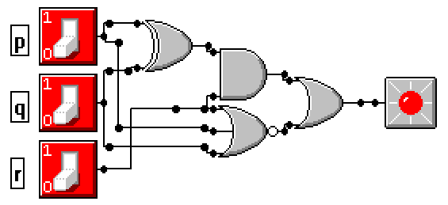

Rysunek 8 - schemat logiczny układu realizującego funkcję logiczną $\left(p ⨁ q\right)r+\overline{p+q+r}$

|  |  |  |  |  |  |  |  |  |
| --- | --- | --- | --- | --- | --- | --- | --- | --- |
| $$p$$ | $$q$$ | $$r$$ | $$p ⨁ q$$ | $$\left(p ⨁ q\right)r$$ | $$p+q$$ | $$p+q+r$$ | $$\overline{p+q+r}$$ | $$\left(p ⨁ q\right)r+\overline{p+q+r}$$ |
| 0 | 0 | 0 | 0 | 0 | 0 | 0 | 1 | 1 |
| 0 | 0 | 1 | 0 | 0 | 0 | 1 | 0 | 0 |
| 0 | 1 | 0 | 1 | 0 | 1 | 1 | 0 | 0 |
| 0 | 1 | 1 | 1 | 1 | 1 | 1 | 0 | 1 |
| 1 | 0 | 0 | 1 | 0 | 1 | 1 | 0 | 0 |
| 1 | 0 | 1 | 1 | 1 | 1 | 1 | 0 | 1 |
| 1 | 1 | 0 | 0 | 0 | 1 | 1 | 0 | 0 |
| 1 | 1 | 1 | 0 | 0 | 1 | 1 | 0 | 0 |

Tabela 17 - sprawdzenie poprawności realizacji funkcji logicznej $\left(p ⨁ q\right)r+\overline{p+q+r}$

|  |  |  |  |
| --- | --- | --- | --- |
| *p* | *q* | *r* | *y* |
| 0 | 0 | 0 | 0 |
| 0 | 0 | 1 | 1 |
| 0 | 1 | 0 | 1 |
| 0 | 1 | 1 | 1 |
| 1 | 0 | 0 | 0 |
| 1 | 0 | 1 | 1 |
| 1 | 1 | 0 | 1 |
| 1 | 1 | 1 | 0 |

## Projektowanie układu logicznego realizującego funkcję logiczną określoną tabelą prawdy za pomocą metody Karnaugh

Tabela 18 - tablica prawdy funkcji logicznej dla zadania 5.

Tabela 19 - tablica Karnaugh z zaznaczonymi grupami jedynek dla zadania 5.

|  |  |  |  |  |
| --- | --- | --- | --- | --- |
| $$qr$$ $$p$$ | *00* | *01* | *11* | *10* |
| **0** | 0 | 1 | 1 | 1 |
| **1** | 0 | 1 | 0 | 1 |

$$\overline{p}q+\overline{q}r+q\overline{r}⟺\overline{p}q+\left(q ⨁ r\right)$$

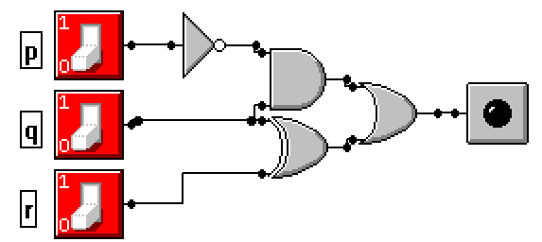

Rysunek 9 - schemat logiczny układu realizującego funkcję logiczną $\overline{p}q+\left(q ⨁ r\right)$

|  |  |  |  |  |  |  |
| --- | --- | --- | --- | --- | --- | --- |
| $$p$$ | $$q$$ | $$r$$ | $$\overline{p}$$ | $$\overline{p}q$$ | $$q ⨁ r$$ | $$\overline{p}q+\left(q ⨁ r\right)$$ |
| 0 | 0 | 0 | 1 | 0 | 0 | 0 |
| 0 | 0 | 1 | 1 | 0 | 1 | 1 |
| 0 | 1 | 0 | 1 | 1 | 1 | 1 |
| 0 | 1 | 1 | 1 | 1 | 0 | 1 |
| 1 | 0 | 0 | 0 | 0 | 0 | 0 |
| 1 | 0 | 1 | 0 | 0 | 1 | 1 |
| 1 | 1 | 0 | 0 | 0 | 1 | 1 |
| 1 | 1 | 1 | 0 | 0 | 0 | 0 |

Tabela 20 - sprawdzenie poprawności realizacji funkcji logicznej $\overline{p}q+\left(q ⨁ r\right)$

|  |  |  |  |
| --- | --- | --- | --- |
| *p* | *q* | *r* | *y* |
| 0 | 0 | 0 | 0 |
| 0 | 0 | 1 | 0 |
| 0 | 1 | 0 | 0 |
| 0 | 1 | 1 | 0 |
| 1 | 0 | 0 | 0 |
| 1 | 0 | 1 | 0 |
| 1 | 1 | 0 | 1 |
| 1 | 1 | 1 | 1 |

## Projektowanie układu logicznego realizującego funkcję logiczną określoną tabelą prawdy za pomocą metody Karnaugh

Tabela 21 - tablica prawdy funkcji logicznej dla zadania 6.

Tabela 22 - tablica Karnaugh z zaznaczonymi grupami jedynek dla zadania 6.

|  |  |  |  |  |
| --- | --- | --- | --- | --- |
| $$qr$$ $$p$$ | *00* | *01* | *11* | *10* |
| **0** | 0 | 0 | 0 | 0 |
| **1** | 0 | 0 | 1 | 1 |

$$pq$$

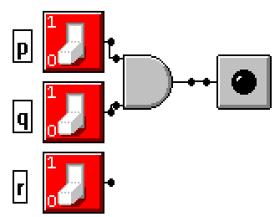

Rysunek 10 - schemat logiczny układu realizującego funkcję logiczną $pq$

|  |  |  |  |
| --- | --- | --- | --- |
| $$p$$ | $$q$$ | $$r$$ | $$pq$$ |
| 0 | 0 | 0 | 0 |
| 0 | 0 | 1 | 0 |
| 0 | 1 | 0 | 0 |
| 0 | 1 | 1 | 0 |
| 1 | 0 | 0 | 0 |
| 1 | 0 | 1 | 0 |
| 1 | 1 | 0 | 1 |
| 1 | 1 | 1 | 1 |

Tabela 23 - sprawdzenie poprawności realizacji funkcji logicznej $pq$

# Wnioski

Metoda Karnaugh w znaczący sposób upraszcza minimalizowanie funkcji logicznych. Za jej pomocą można w intuicyjny sposób uprościć wyrażenia, które bez niej wymagałyby bardzo skomplikowanych przekształceń algebraicznych.

Wykorzystując uproszczanie za pomocą metody Karnaugh, warto zwrócić uwagę, czy wynik, który dała ta metoda, nie da się dodatkowo w ręczny sposób uprościć, najczęściej za pomocą bramek **XOR** (patrz zadanie 4. i 5.), **XNOR**, **NAND** oraz **NOR** (patrz zadanie 4.).